# 1.Sqlplus 和 工具软件的操作oracle不同步问题

一定要记得commit



# 2.odbc jdbc连接数据库

## 1.odbc

Class.*forName*("sun.jdbc.odbc.JdbcOdbcDriver");

//下面第一个healerjean是需要到控制面板中进行添加

cn=DriverManager.*getConnection*("jdbc:odbc:healerjean", "healerjean", "147094");

数据库语句可以有封号

ps = cn.prepareStatement("insert into class values(1,'duchuang');");

# 1控制面板 管理工具

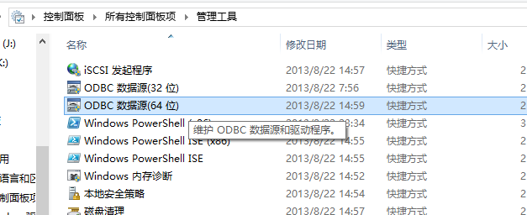

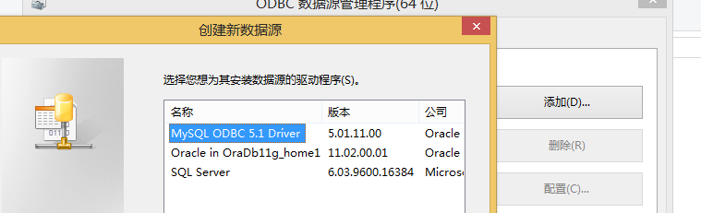

# 2数据源名称随便写，下面的 是选择数据库 orcl

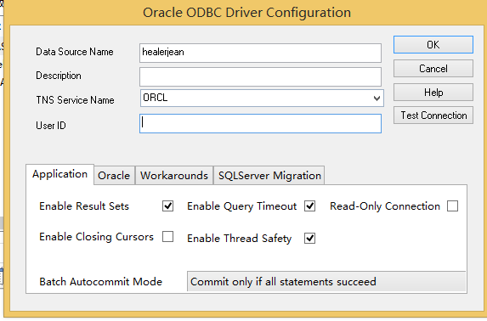

## 2.jdbc

Class.*forName*("oracle.jdbc.driver.OracleDriver");

//下面这个url是连接这个整个oracle的数据库，我建立数据的时候就是建立的orcl实例

cn = DriverManager.*getConnection*("jdbc:oracle:" + "thin:@127.0.0.1:1521:orcl", "healerjean", "147094");// 获取连接

数据库语句不能有封号

ps = cn.prepareStatement("insert into class values(1,'duchuang')");